Державний вищий навчальний заклад
Ужгородський університет
Факультет інформаційних технологій

ЛАБОРАТОРНА РОБОТА № 1
Тема: “Вступ до веб-розробки”.

Виконав студент І курсу
спеціальності «Інженерія
програмного забезпечення»
Адамчук Віталій Віталійович

Ужгород-2026

Мета: Ознайомлення із командами ping та tracert. Створення базового html-документу та його хостинг.
Вивчити питання: Структура мереж. ІР-адреси та їх типи. Робота з командами ping та tracert. Хостинг. Структура HTML-документу.
Завдання до роботи:
- Дізнайтесь IP адресу свого ПК. Перегляньте параметри - можливі DNS налаштування. Яка у вас IPv4 IPv6?
Внутрішню (локальну IP) за допомогою Windows Зовнішню (напр. myip.com).
Прикріпити скріншот вашого з'єднання з сервісу myip.com де буде видно ваш зовнішній IP та ін.
- Робота з командами ping та tracert (win) / traceroute (linux,mac):
- додати скріншот команди ping до сайта moodle.uzhnu.edu.ua
- додати скріншот команди tracert/traceroute до сайта moodle.uzhnu.edu.ua
- Знайомство з хостингом
на прикладі безкоштовного www.zzz.com.ua. Створіть акаунт (для пошти можна використати temp-mail.org - щоб мати “одноразову” пошту і уникнути спаму). Безкоштовний повноцінний хостінг надається на 1 тиждень. Пройдіться по інтерфейсу хостинг-панелі - дослідіть усі його основні меню і можливості
- Створення першого HTML документу
Додати Скріншот HTML-документу що ви відкриєте локально у вашому браузері. (Увага - h1 тег повинен містити ваше ПІБ і відповідно ваше ПІБ буде на скріншоті)
- Робота з хостингом
- Робота з Chrome DevTools
- Демонстрація ідеї власного веб-сайту
Прикріпити скріншот або документ або фото яке відтворює зміст ідеї початкової сторінки Вашого web-сайту
Хід роботи
- Дізналися IP адресу свого ПК:

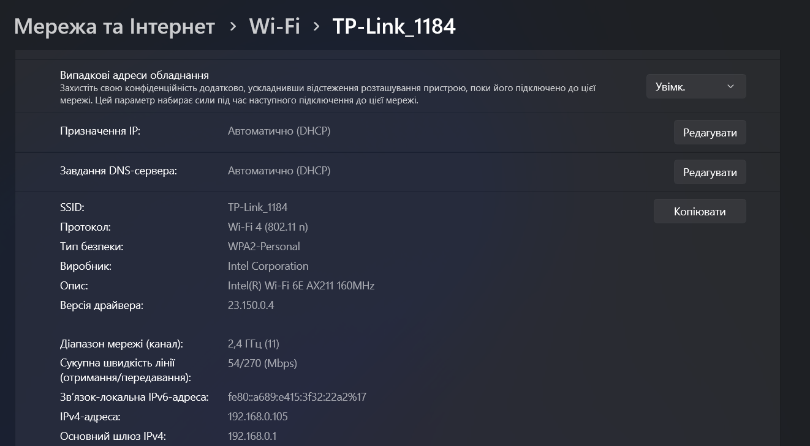
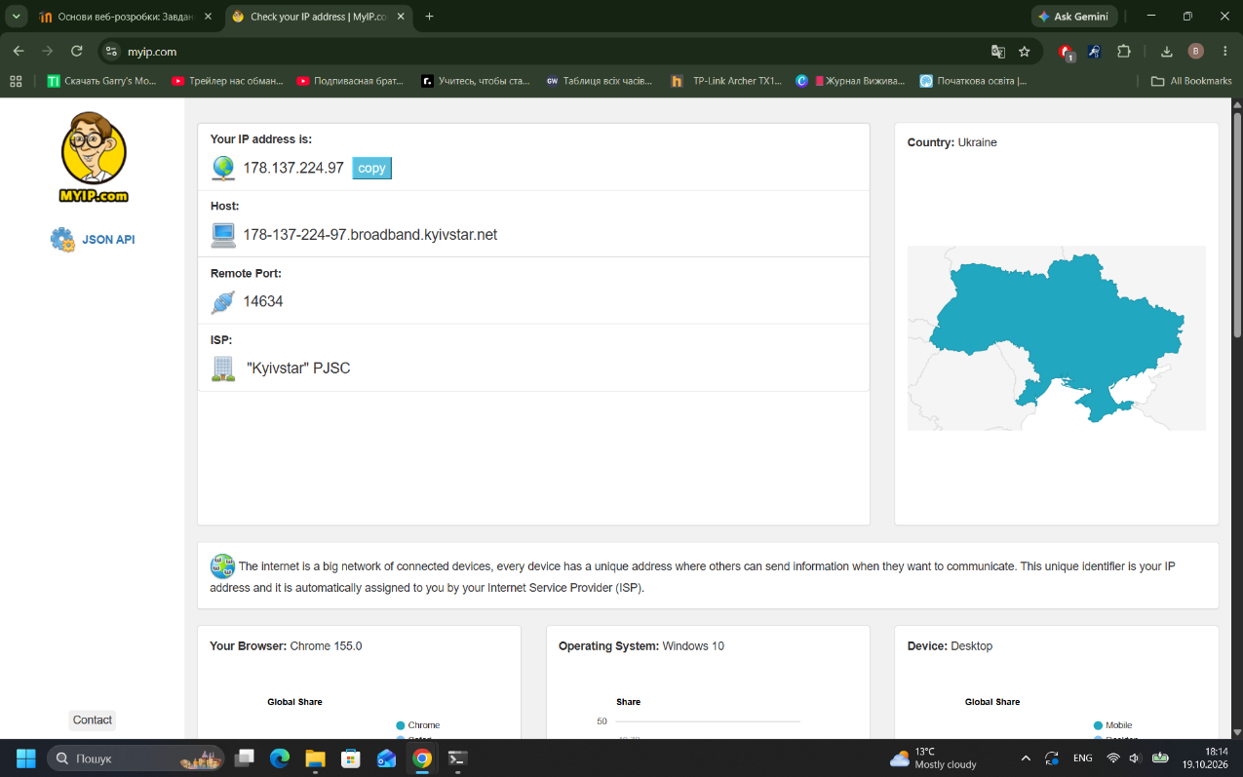
та дослідили DNS налаштування:

- Виконали команду ping для uzhnu.edu.ua:
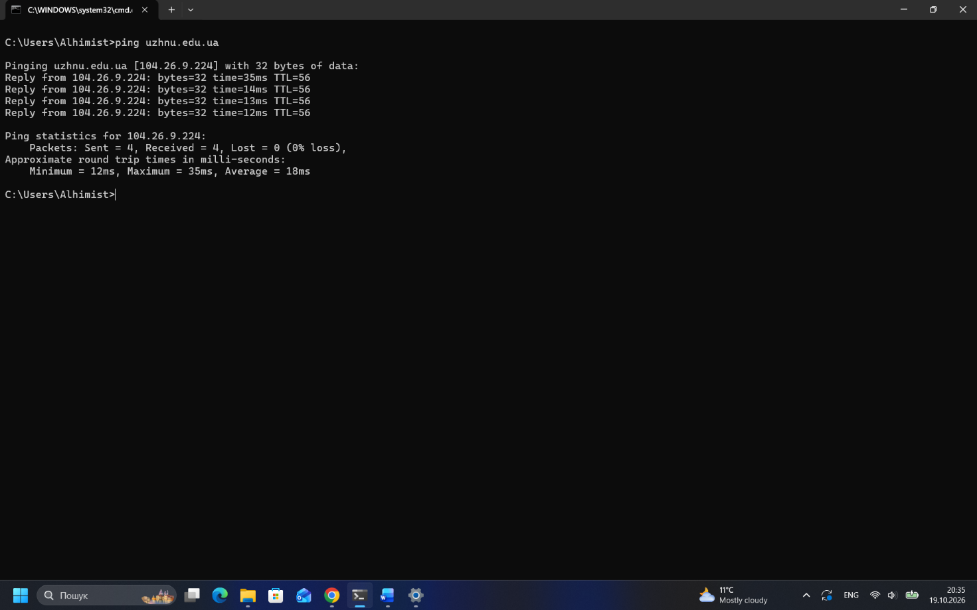

та tracert uzhnu.edu.ua

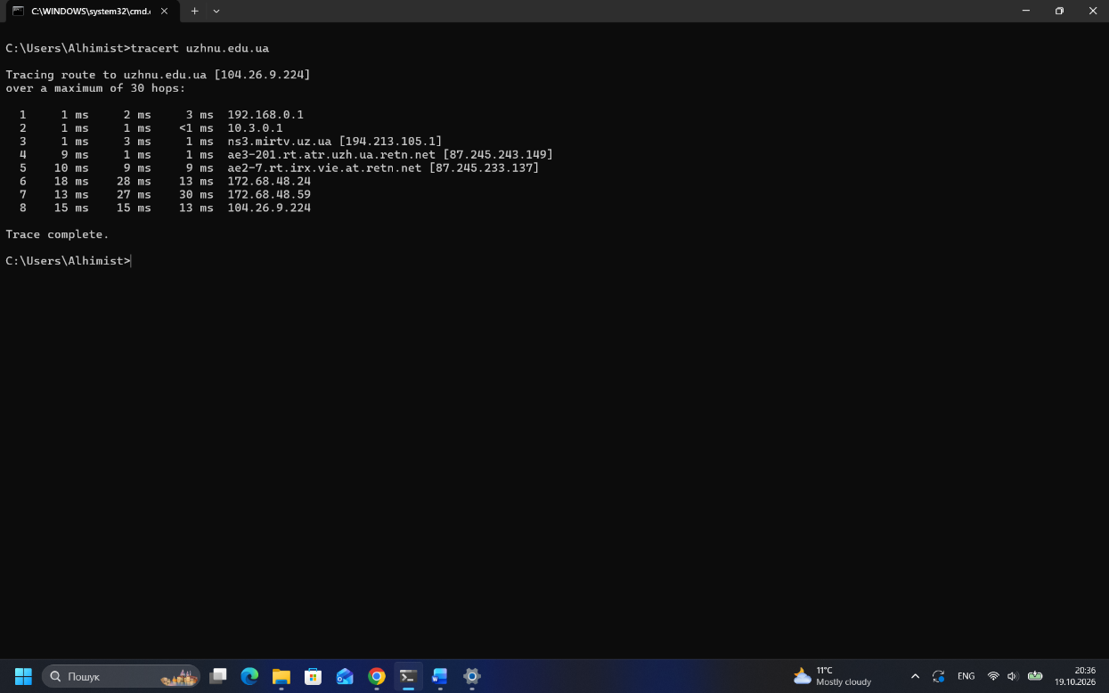
Зробили те саме для DNS Google: 8.8.8.8
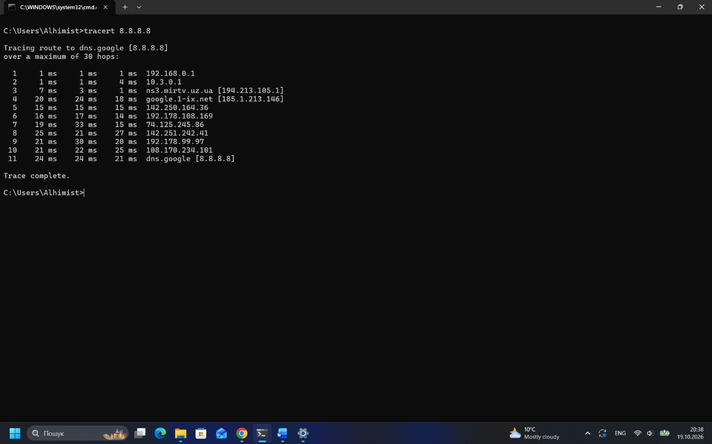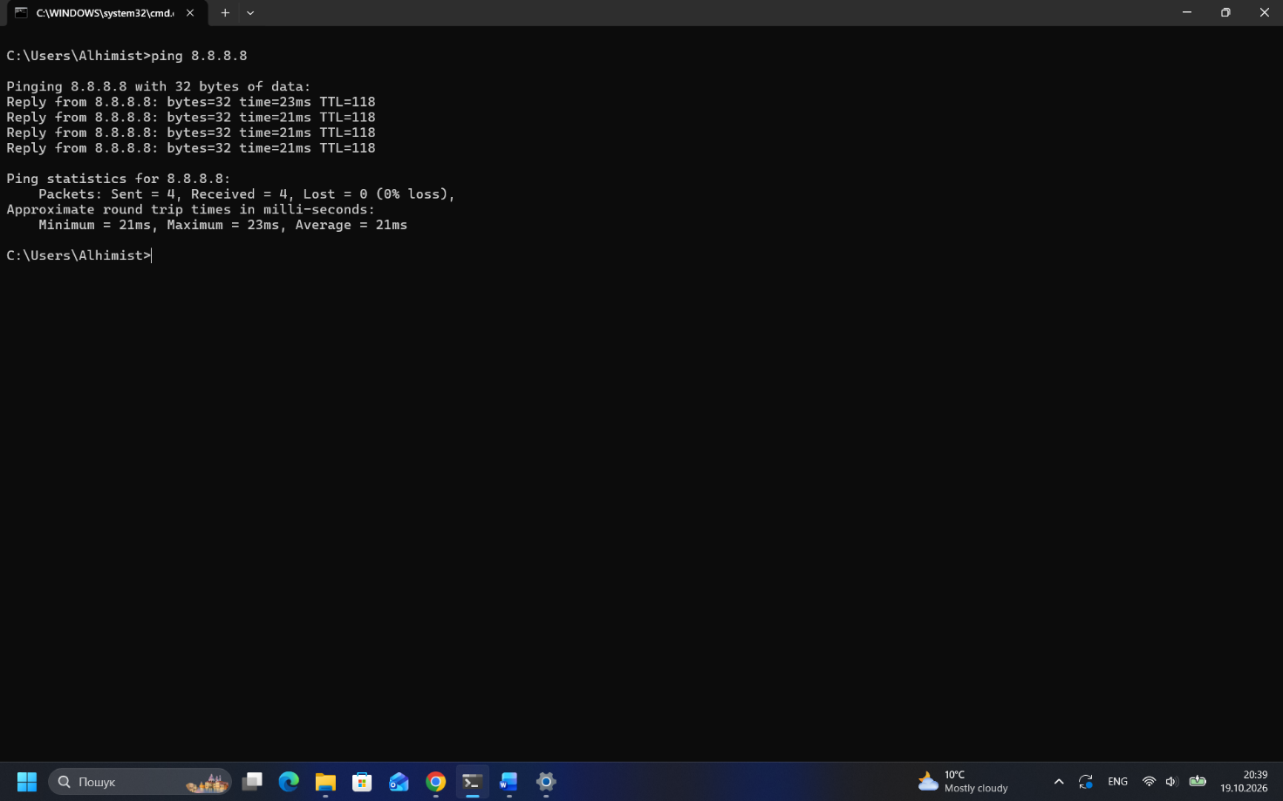
- На прикладі безкоштовного хостингу www.zzz.com.ua створили акаунт, для отримання тимчасової електронної адреси використали temp-mail.org.
    - Зайшли на сайт https://temp-mail.org і отримали безкоштовну тимчасову електронну пошту
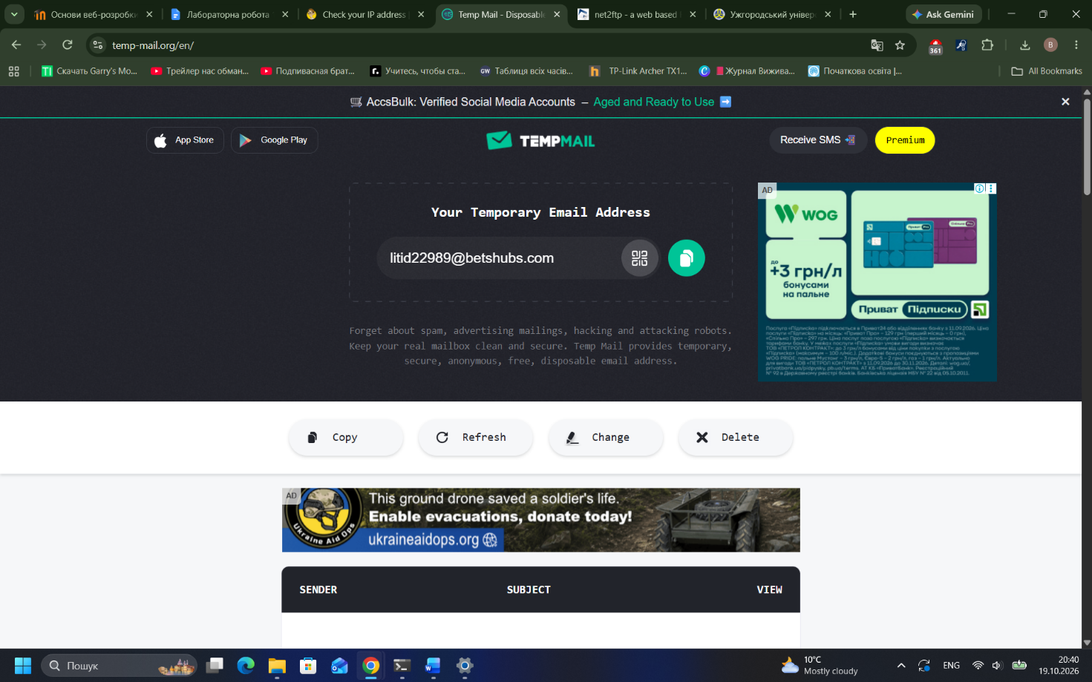
    - Зайшли на сайт https://www.zzz.com.ua і почали реєстрацію, використовуючи тимчасову пошту
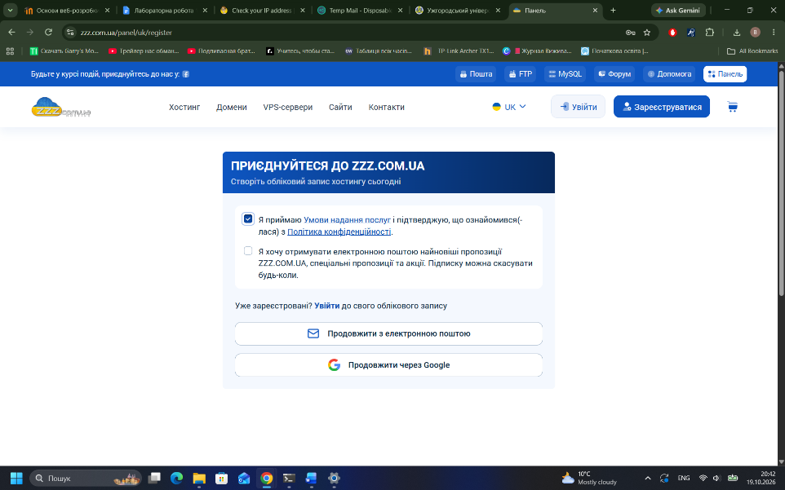
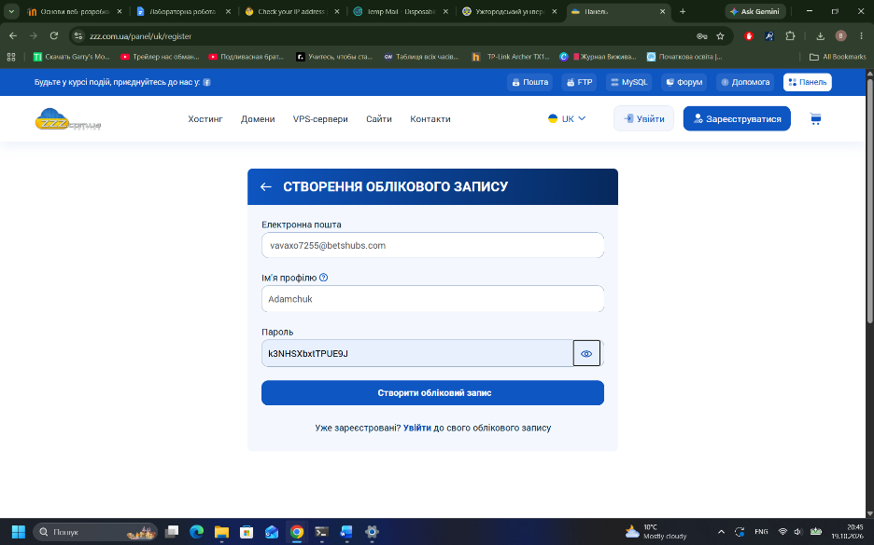
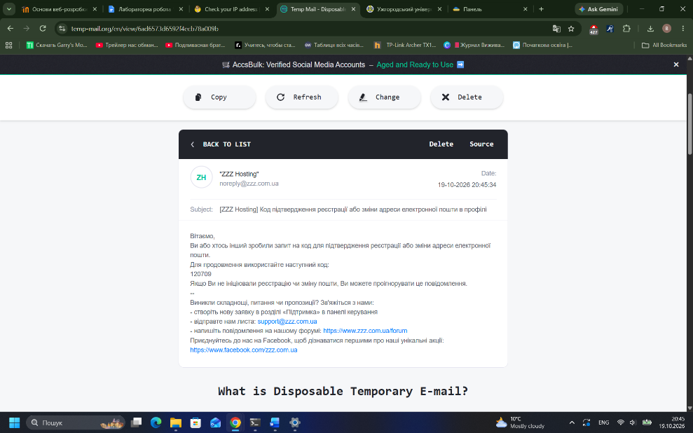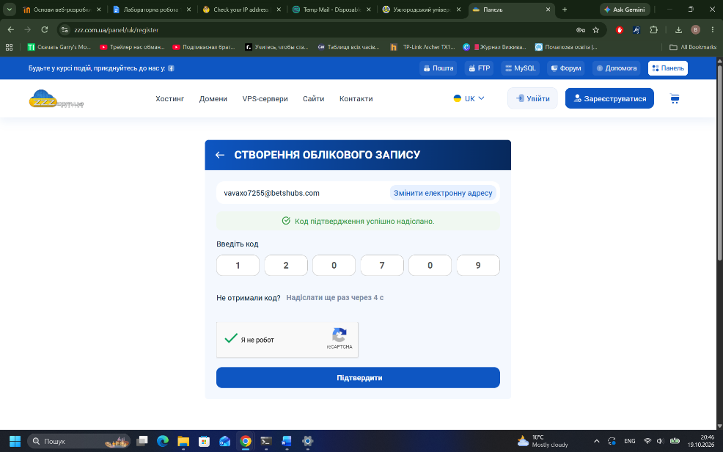

- Використовуючи VSCode було створено перший HTML документу index.html:
<!doctype html>
<html lang=en>
<head>
<meta charset=utf-8>
<title>Мій перший сайт</title>
</head>
<body>
<h1>Hello World!</h1>
<p>Моя перша веб-сторінка</p>
</body>
</html>
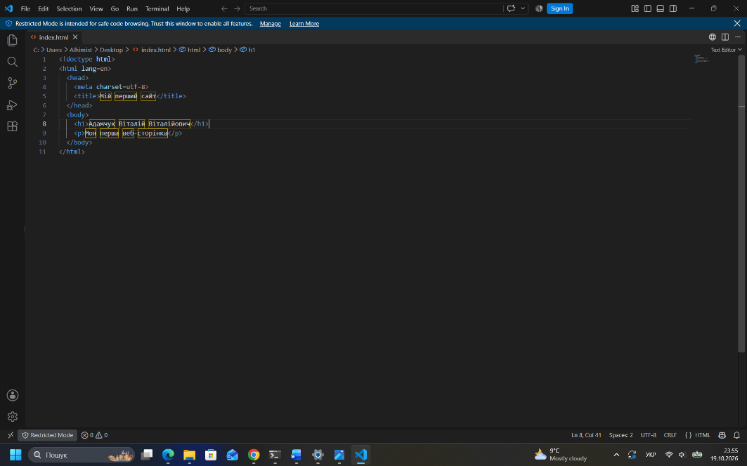
- Використовуючи панель доступу до FTP та ввівши свій логін і пароль FTP-акаунту, завантажили у кореневу папку створений index.html:
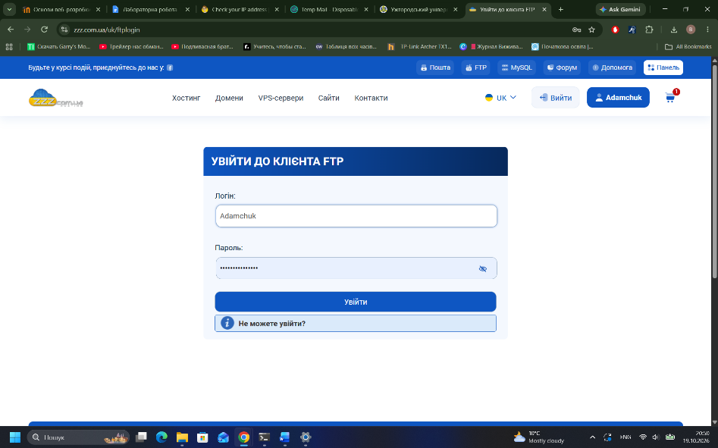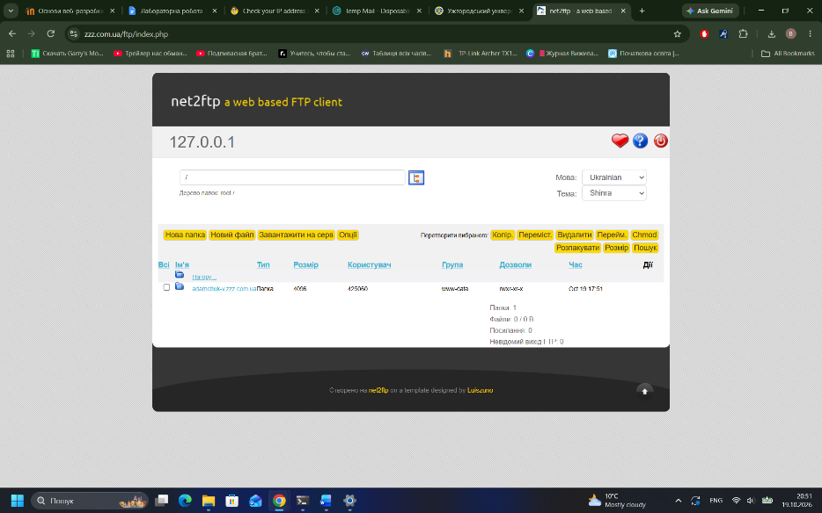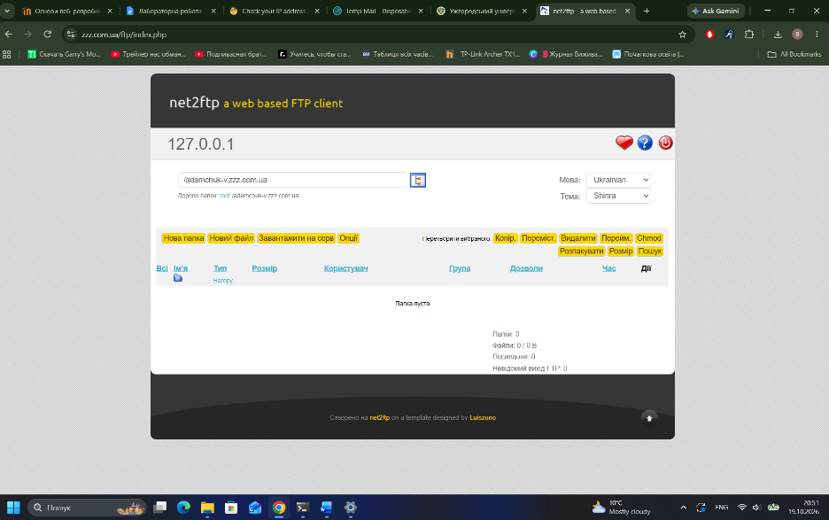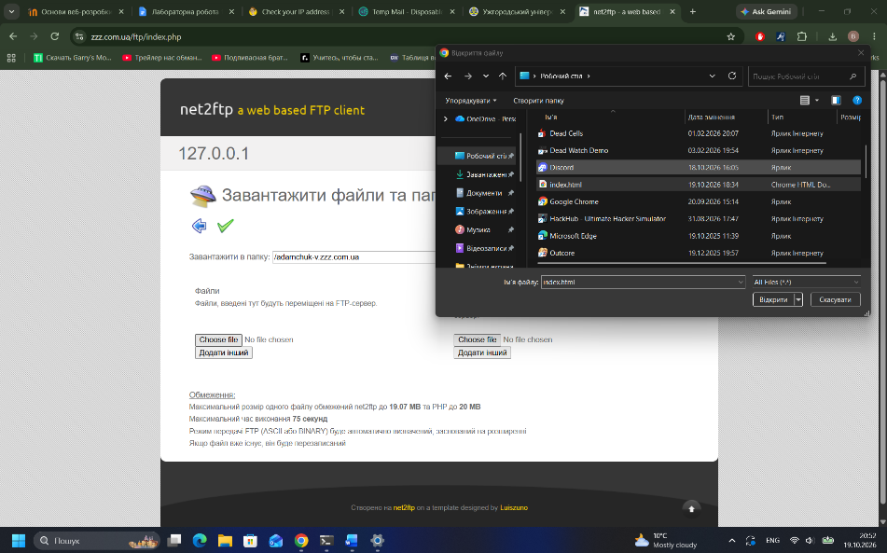

Дослідили права доступу до файлів (запис читання та ін - це своя особливість у хостінгу\unix
Права доступу поділяються read(право на читання) ,write(право на зміну) і execute(право на виконнання) для трьох груп користувачів user (створювач/власник файлу) ,group(визначена власником група користувачів) та others(всі інші) .Команда для перегляду прав - ls -l <шлях до файлу>.Команда для зміни це chmod [дозвіл] [шлях до файлу] наприклад chmod g+x index.html де для групи (g -group) додається (+) право на виконнаня (x -execute).Швидкий запис для команди chmod це chmod 755 index.html де 755 це десятковий запис двійкового значення для прав різних груп користувачів .

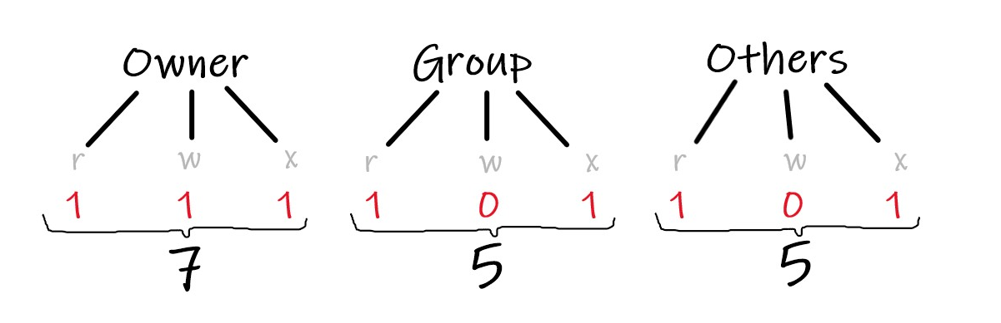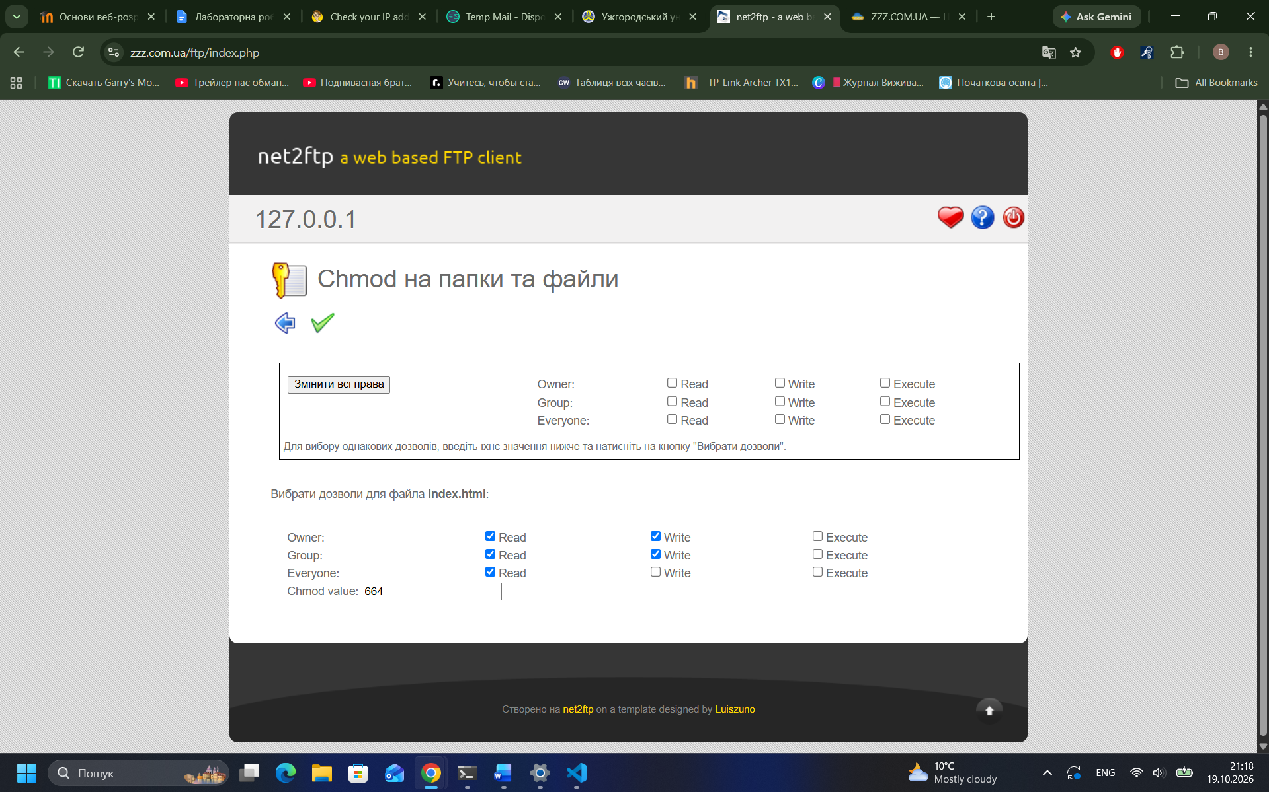

- Дослідили створену сторінку у Chrome DevTools

Було відкрито сторінку через URL і також локально. Було змінено колір , розміри (width , height , padding ) . Після перезавантаження сайту всі зміни ,що були зроблені в DevTools, були скасовано .
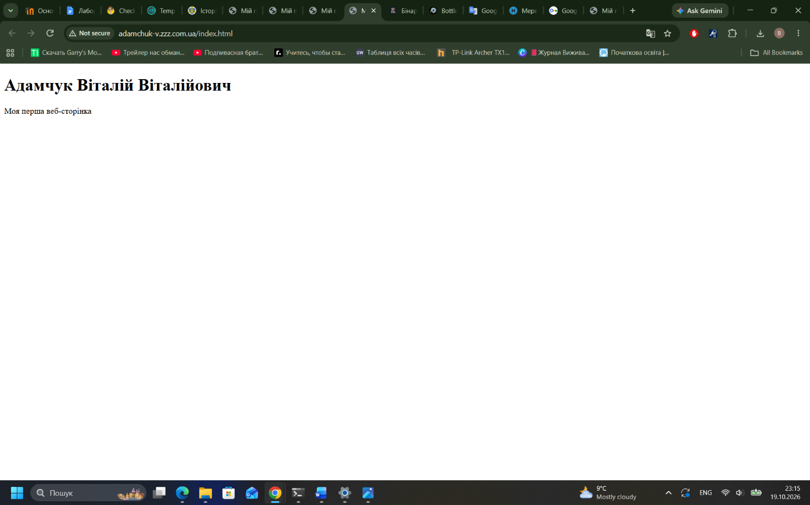
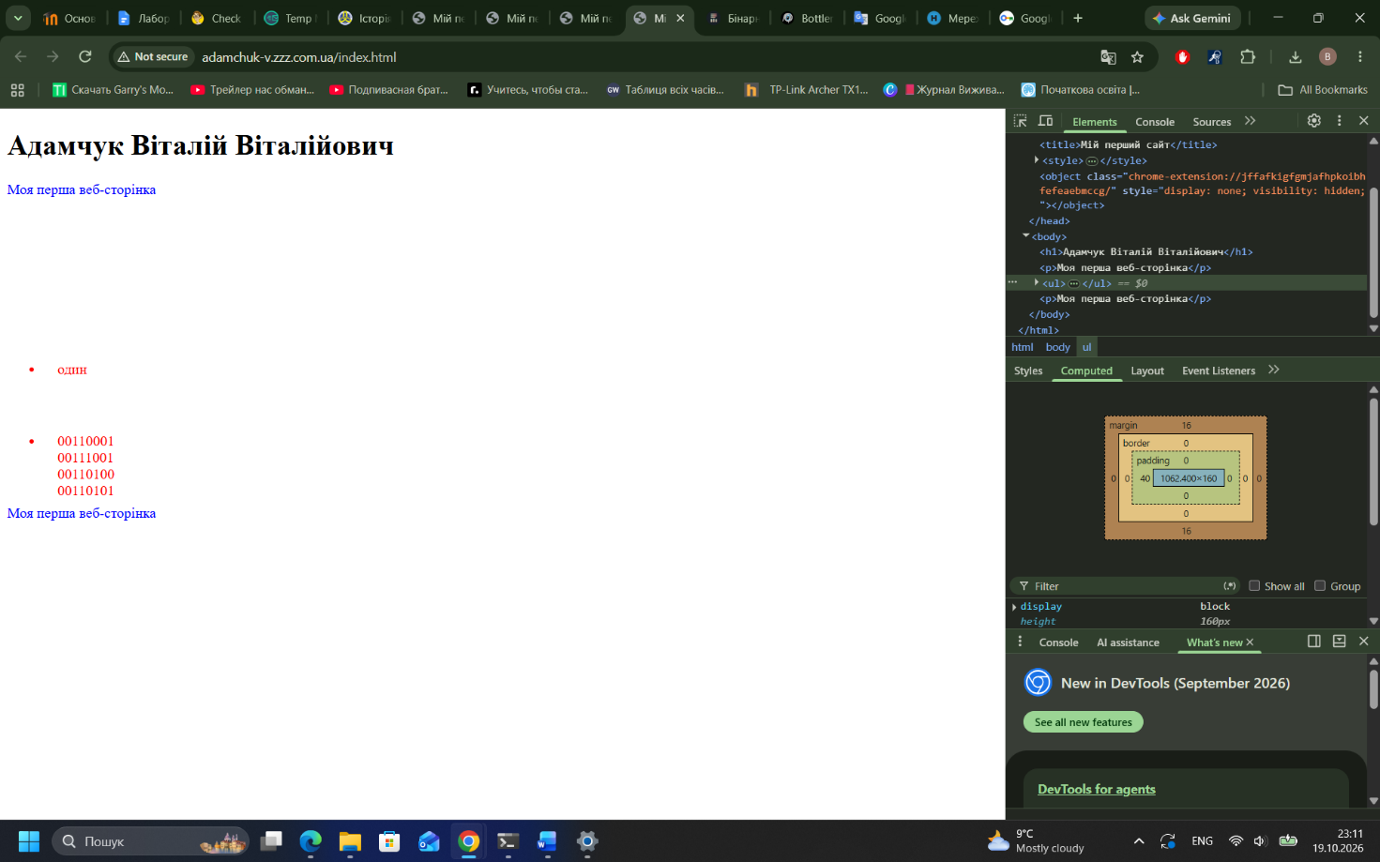
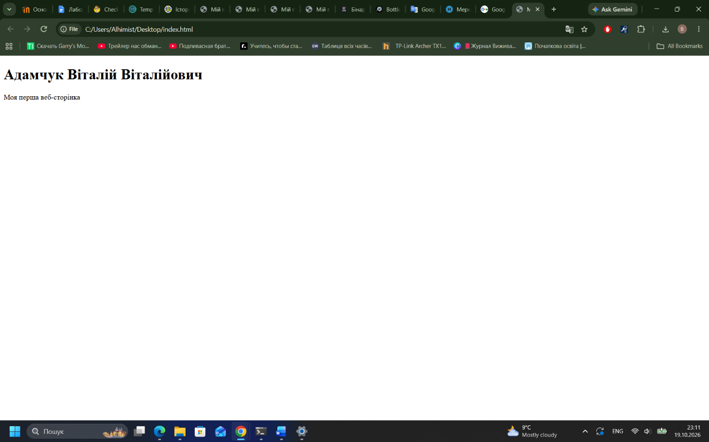
- Пропонуємо реалізувати першу сторінку (або лендінг пейдж / landing page)
Сайт-калькулятор з порадами для «розгону» комп’ютерних комплектуючих який буде підбирати комплектуючі під відеокарту і процесор і давати поради щодо виконання розгону та безпеки. По дизайну схожий на цей сайт (https://pc-builds.com/bottleneck-calculator/)
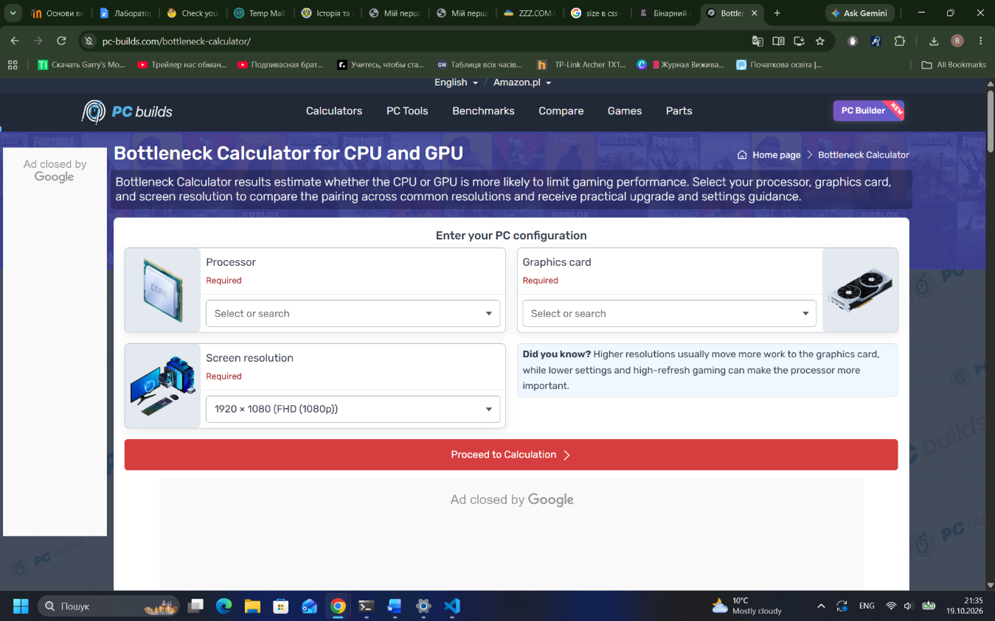
Висновок:
В ході даної лабораторної роботи було опрацьовано теоретичний матеріал по архітектурі комп’ютерних мереж, принципу їх роботи. Встановлено, що у нас IP – 192.168.0.105 є приватною IPv4 адресою , а 178.137.224.97 є публічною адресою IPv4 . Також встановлено, що маємо тільки одну DNS адресу, яка є адресою мережового інтерфейсу роутера .
Для роботи з командами ping та tracert було проаналізовано теоретичний матеріал за посиланнями https://thehost.ua/ua/wiki/administration/ping-tracert та встановлено принципову різницю між ними, а також у яких випадках їх використовувати.Ping відправляє ехо-запити, для того, щоб перевірити, чи доходять запити до сервера а tracert показує шлях з роутерів через які проходить запит до сервера .
В цій лабораторній роботі було пройдено весь процес створення сайту від створення html документу до створення доменного імені і загрузки файлу на ftp-сервер і спробували це на практиці. Одна з основних проблем це незнання функціоналу і тонкощів сайту zzz.com.ua (наприклад , питання як зайти на ftp-сервер) , що вирішується уважним переглядом підказок від сайту.

